Poniedziałek, 31.01.2022

Temat zajęć: „Strażnik czasu”.

1. Rodzice, przeczytajcie dziecku opowiadanie S. Karaszewskiego „Bardzo ważna rola ”:

Starszaki coraz częściej myślały o szkole. Powoli wyrastały z przedszkola, tak jak się wyrasta z przyciasnych butów czy kusego ubranka. Wyobrażały sobie, jak będzie w nowym miejscu.
- Jesteśmy już prawie uczniami – powiedziała Zosia. – Zanim pożegnamy przedszkole, może warto pokazać młodszym kolegom, czego nauczyliśmy się tutaj.
I starszaki, w porozumieniu z panią, postanowiły przygotować teatrzyk.
Dzieci przez wiele dni uczyły się swoich ról. Recytowały wierszyki, śpiewały piosenki i tańczyły różne tańce. Po kilku próbach starszaki znały swoje role na pamięć. Na scenie czuły się pewnie, jak prawdziwi aktorzy. Prawie wcale nie zapominały, co mają powiedzieć i rzadko się myliły. Pomagały paniom z przedszkola w przygotowaniu kolorowych dekoracji i kostiumów.
- Będzie teatrzyk w przedszkolu – powiedziała Zosia przy kolacji.
- Teatrzyk? – zainteresował się braciszek Zosi. Michał był w najmłodszej grupie tego samego przedszkola. Był bardzo dumny ze swej starszej siostry. Ona wszystko wiedziała, wszystko umiała i pomagała Michałkowi we wszystkim.
- Taki teatrzyk z kukiełkami? – spytał Michaś.
- Nie, bez kukiełek. Sami będziemy grali. Same starszaki!
- Ty, Zosiu, też?
- O tak! Będę grała Bardzo Ważną Rolę!
Nadszedł dzień uroczysty, niecierpliwie wyczekiwany w przedszkolu.
W dużej sali przedszkolnej kurtyna zasłaniała scenę. Przed zasłoną stanęły rzędy krzesełek dla widzów.
Wszystkie grupy przedszkolne, z wyjątkiem starszaków, zasiadły na widowni. Wszystkie starszaki zniknęły w szatni, która zmieniła się w teatralną garderobę. Starszaki przebierały się w kostiumy specjalnie przygotowane dla aktorów przedstawienia.
Rozległ się gong i kurtyna odsłoniła scenę z kolorowymi dekoracjami. Rosła tam piękna, rozłożysta jabłoń. Za jabłonią było pole i łąka, a za łąką las. Między łąką a lasem płynęła rzeka. A w tej rzece pluskały się ryby. Między sceną a widownią stał duży zegar. Z tarczą podzieloną na cztery części i jedną wskazówką. Nie pokazywał godzin, ale pory roku.
Każda pora roku była w innym kolorze. Zima – biała, wiosna – zielona, lato – złote, jesień – brązowa.
Na scenę wbiegły starszaki i zaśpiewały piosenkę o porach roku. Bim! – zegar zadzwonił jeden raz. Wskazówka pokazała białe pole z napisem – ZIMA. Rozległ się szum wiatru i sypnął śnieg. Na scenie zrobiło się biało. Gałązki jabłoni pokryły się szronem. Jabłonka trzęsła się z zimna i miała bardzo smutną minę. Po chwili, przykryta kołderką śniegu, zasnęła na stojąco. Na scenę wbiegły dzieci przebrane za leśne zwierzęta. Były tam sarenki, jelonki, zajączki i ptaki zimujące. Takie, co nie odleciały do ciepłych krajów. Bardzo smutne, zmarznięte i głodne zwierzęta drżały z zimna. Szukały pożywienia pod śniegiem. Na scenę wbiegły dzieci w zimowych ubrankach i chłopiec przebrany za leśniczego. Dzieci sypały smakołyki dla ptaków do karmnika i wieszały słoninkę na gałęziach jabłonki. Leśniczy wykładał siano, marchew i kapustę dla czworonożnych mieszkańców lasu. Głodne zwierzęta najadły się do syta i zatańczyły z radości.
Michał wpatruje się w scenę. Gdzie Zosia? Nigdzie jej nie ma. Jak to, przecież Zosia miała grać Bardzo Ważną Rolę.
Bim – bam! – zegar zadzwonił dwa razy. Wskazówka pokazała zielone pole z napisem WIOSNA. Zaczął padać deszcz. Śnieg na polach roztopił się. Wyparował szron z gałęzi jabłoni. Zazieleniły się pola, łąki i drzewa w lesie. Jabłonka obudziła się i uśmiechnęła radośnie. Jej gałązki pokryły się białymi kwiatami i młodymi listkami. Wokół drzewa tańczyły dzieci przebrane za pszczoły i motyle. Z ciepłych krajów przyleciały jaskółki, żurawie i bociany.
Michał obserwuje scenę. Coraz bardziej się niepokoi. Gdzie Zosia? Nigdzie jej nie ma ! Jak to? Przecież Zosia miała grać Bardzo Ważną Rolę.
Bim – bam – bom! – zegar zadzwonił trzy razy. Wskazówka przesunęła się na złote pole z napisem LATO. Słońce świeciło coraz mocniej. Zieleń na polach i łąkach zastąpiły żółto – złote kolory dojrzewającego zboża i żółknących traw. Jabłonka miała bardzo zadowoloną minę. Pod przekwitającymi kwiatami pojawiły się zawiązki owoców. Szybko rosły jak nadmuchiwane baloniki. Zmieniały się w zielone jabłka. Po minie jabłonki widać było, że jest jej ciężko. Ciężar rosnących owoców przygina ręce – gałęzie jabłonki – do ziemi.
Michał wypatruje Zosi na scenie. Zbiera mu się na płacz. Gdzie Zosia? Nigdzie jej nie ma! A przecież Zosia miała grać Bardzo Ważną Rolę.
Bim – bam – bom – bum! – zegar zadzwonił cztery razy. Wskazówka pokazała pole brązowe z napisem JESIEŃ. Zachmurzyło się. Las przybrał jesienną szatę z liści żółtych, czerwonych i brązowych. Powiał jesienny wiatr. Dzieci przebrane za kolorowe liście zatańczyły na scenie. Wiatr strąca dojrzałe, czerwone owoce z jabłoni. Im więcej owoców ląduje na ziemi, tym większa ulga maluje się na twarzy drzewa. Gdy spada ostatnie jabłko, jabłonka unosi ręce – gałęzie – do góry i tańczy radośnie. Dookoła niej tańczą pszczoły, motyle, ptaki i leśne czworonogi. Na scenę wychodzą dzieci z koszykami i śpiewając, zbierają jabłka.
Wieje w polu psotny wiatr
i jabłonką trzęsie,
a z jabłoni jabłek grad
szur, szur przez gałęzie!
Starszaki z koszykami pełnymi jabłek schodzą ze sceny. Idą między widzów. Rozdają dzieciom dojrzałe, słodkie owoce.
Jabłko co czerwienią lśni,
do przedszkola niosę.
Jeśli zechcesz, oddam ci,
weź, jabłuszko, proszę!
Stojące na scenie drzewo jabłoni macha gałęziastą ręką do Michałka.
- Zosia! – woła uradowany chłopiec i biegnie do siostry. Wbiega na scenę i rzuca się w objęcia dziewczynki.
- Nie poznałem cię, bo się przemieniłaś w jabłonkę! A przecież cały czas patrzyłem na ciebie Zosiu! Nie mogę uwierzyć, że to ty! A Zosia na to:
- Mówiłam, Michałku, że gram w przedstawieniu Bardzo Ważną Rolę.

2. Po przeczytaniu dziecku tekstu proponujemy zapytać je, o czym było opowiadanie. Pomocne będą w tym pytania:
- O czym było przedstawienie?
- Za jakie postacie były przebrane dzieci?
- Czy Michał rozpoznał siostrę?
- Za kogo była przebrana Zosia?
- Czym charakteryzują się pory roku: wiosna, lato, jesień i zima?
- W jakich miesiącach zaczynają się poszczególne pory roku?

3. Po rozmowie zachęcamy do wykonania zegara pogody. Potrzebne będą:
- okrągły papierowy talerzyk, lub koło wycięte z tektury lub bloku technicznego,
- farba w kolorze niebieskim,
- brązowa bibuła,
- klej,
- wycięte listki, kwiatki.

Etap 1
Malujemy talerzyk papierowy lub karton na niebiesko.
Etap 2
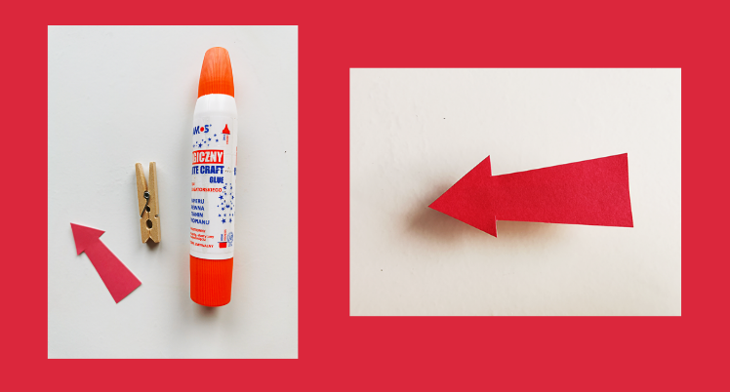
Wycinamy kształt strzałki z różowego papieru, a następnie naklejamy ją na klamerkę. Dziecko będzie mogło wskazywać nią poszczególne pory roku.

Etap 3
Wycinamy cztery drzewa z brązowej bibuły. Końcówki (gałęzie oraz korzenie) skręcamy, możemy je także przyciąć, jeśli będą wystawać poza talerzyk.

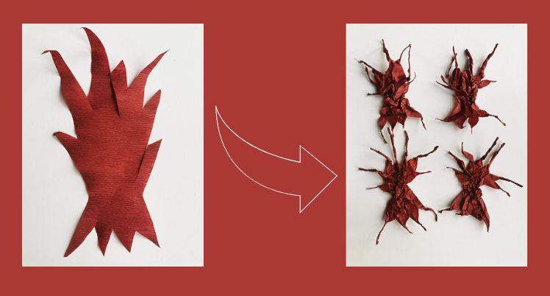

Etap 4
Gdy talerzyk wyschnie, rysujemy na nim przerywaną linię markerem, dzieląc talerzyk na 4 części, i przyklejamy drzewa.
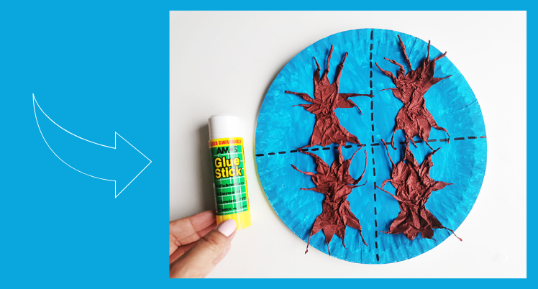

Etap 5
wycinamy listki, kwiatki, śnieżynki i na każde drzewo naklejamy symbole pór roku (możemy również namalować farbami lub wykleić plasteliną)

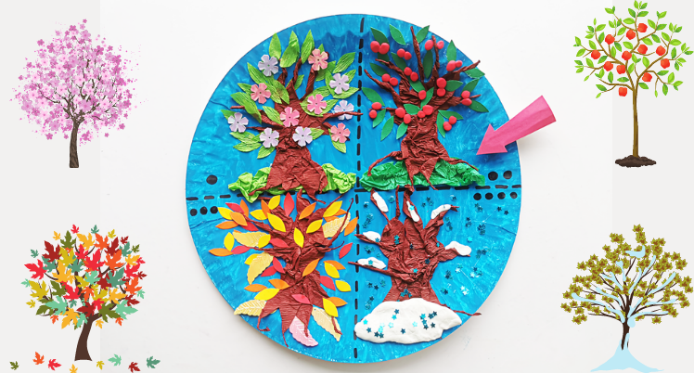


Życzymy miłej zabawy!

